Семейное чтение как совместная деятельность семьи детского сада может стать надёжной основой для развития и воспитания ребёнка. Он полюбит чтение и, ступенька за ступенькой, будет подниматься к вершинам Мудрости, Красоты, Знаний.

***Увидеть счастливые глаза ребёнка при чтении.***

***Это чудо – раз!***

***Вновь вместе вернуться в мир***

***детства.***

***Это чудо – два!***

***Познакомиться с творчеством***

***писателей.***

***Это чудо – три!***

Не спешите оставлять детей один на один с книгой, пусть вам будет интереснее, втроём, вчетвером – всей семь, большой или малой,

Положите своё сердце «у чтения», и тогда вас будет ожидать чудо.

***Пусть Ваш очаг горит, не остывая,***

***Теплом домашним сердце согревая.***

***Семью сплотить сумеет***

***Мудрость книг,***

***Чтоб знаний Ваших***

***Не иссяк родник.***

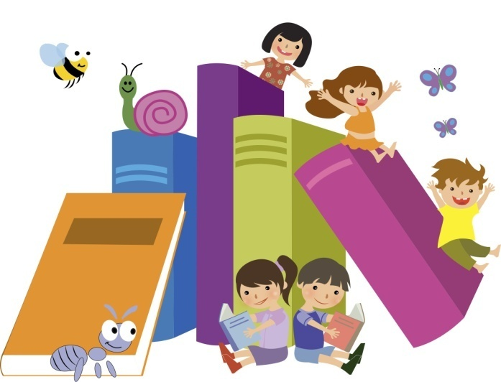

***Подготовила воспитатель: Горюнова О. В.***

МБДОУ «Детский сад №4 «Теремок» г. Новопавловска

**ПАМЯТКА ДЛЯ РОДИТЕЛЕЙ**

**«Приобщение к семейному чтению»**

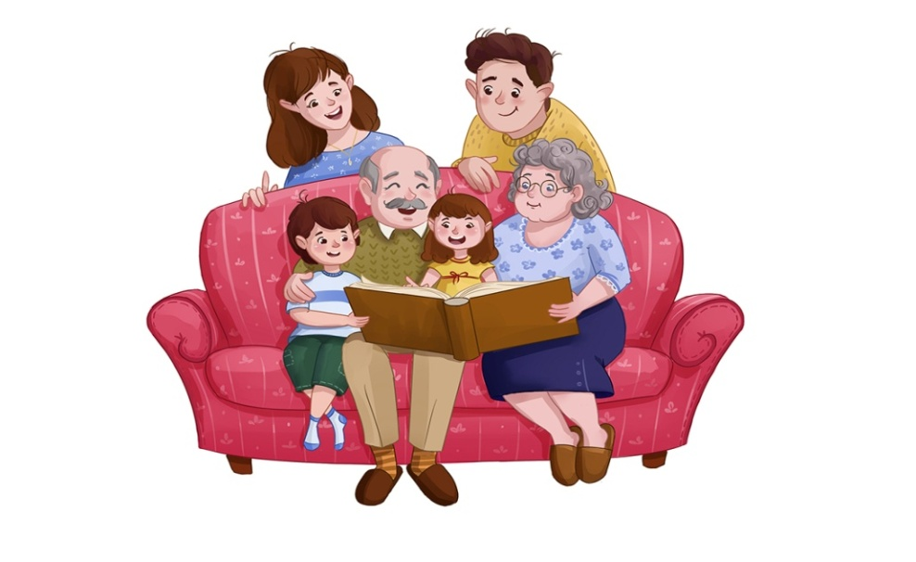

г. Новопавловск

2024 г.

**Уважаемые мамы и папы!**

***Вы хотите, чтобы ваш ребёнок полюбил книги?***

***Учтите эти добрые советы и пожелания и ваши желания исполнятся.***

* Прививайте детям интерес к чтению с раннего детства.
* Покупая книги, выбирайте яркие по оформлению и интересные по содержанию. Покупайте по возможности, книги полюбившиеся ребёнку авторов, оформляйте личную библиотеку вашего сына или дочери.
* Систематически читайте сами. Это формирует у ребенка привычку видеть в доме книгу всегда.
* Обсуждайте прочитанную книгу в семье, даже если произведение вам не понравится. Это способствует развитию вашей речи и вашего ребёнка.
* Рекомендуйте ребёнку книгу своего детства, делите своими детскими впечатлениями от чтения той или иной книги, сопоставляйте ваши и его впечатления.
* Некоторые родители считают, что любое чтение полезно. Это ошибочное мнение. Нужно оградить ребёнка от книг, предназначенных не для его возраста.
* Чтение вслух помогает расширить словарный запас детей, а также развить у них умение слушать и сосредотачивать внимание. Чтение вслух сближает родителей и детей. Читают все по очереди. Время чтения 40 45 минут.
* Прививаёте навыки культурного и бережного обращения с книгой.
* Совместное чтение наиболее простой способ развития навыков чтения у детей. Рассматривание, обсуждение и чтение книг – важнейший момент, с помощью которого родители могут привить детям интерес к чтению.
* Рисунки по мотивам любимых книг являются для ребёнка одним из способов выражения своих впечатлений от произведений.
* Попытайтесь вместе с ребёнком сочинить собственное окончание произведения. Достоинством таких историй является более глубокое понимание прочитанной книги.
* Дарите своему ребёнку хорошие книги с дарственной надписью, добрыми и тёплыми пожеланиями. Спустя годы это станет добрым и светлым воспоминанием о родном доме, о его традициях, о дорогих и близких людях.

